POP 47 - PROTOCOLO DE OFERTA E INSERÇÃO DO IMPLANTE SUBCUTÂNEO LIBERADOR DE ETONOGESTREL
1 – INTRODUÇÃO  O Implante Subcutâneo Liberador de Etonogestrel é um contraceptivo pré-carregado num aplicador descartável, indicado para mulheres em idade fértil, entretanto, para o município de BATATAIS foram elencados critérios de elegibilidade que deverão ser considerados para realização de sua inserção  Se trata de pequeno bastão, com cerca de 3 cm de comprimento e 2 mm de diâmetro, contendo etonogestrel, hormônio sintético que bloqueia a ovulação. Ele é inserido no braço da mulher durante uma consulta, sob anestesia local. Seu mecanismo de ação envolve a liberação contínua desse hormônio na corrente sanguínea, o que impede a ovulação e causa a atrofia do endométrio, prevenindo assim a gravidez. (Ministério da saúde).  É indicado para mulheres de todas as idades com duração de até 3 anos, sendo fácil de inserir e de remover. A prevenção da gravidez começa poucos dias após a inserção do implante. Além de impedir a menstruação e reduzir a tensão pré-menstrual, esse método é uma alternativa para as mulheres que não podem usar anticoncepcionais contendo estrogênio.  Seu uso pode ser interrompido a qualquer momento, sendo sua ação contraceptiva superior a 99,9%, chegando a um índice de falha em torno de 0,05%. Deve-se considerar que este índice poderá sofrer alteração caso ocorra uma inserção incorreta. |  |  | Data elaboração:  Março / 2026
2 – CRITÉRIOS DE ELEGIBILIDADE

Os critérios de elegibilidade contemplam os grupos de mulheres com maior vulnerabilidade social e de saúde, residentes no município de Batatais. Tais critérios foram elencados por prioridades e tem o objetivo de otimizar a a sua utilização de acordo com os recursos disponibilizados pelo Ministério da Saúde conforme Nota Técnica Conjunta no 419/2025-DGCI/DESCO/SAPS/MS.

Assim, no município de Batatais, a elegibilidade para recomendação e inserção do Implante Subcutâneo Liberador de Etonogestrel deverá ser para mulheres entre 14 e 49 anos com pelo menos um dos seguintes critérios:

- Dependentes de substâncias psicoativas;

- Mulheres em situação de Rua;

- Adolescentes com idade entre 14 e 17 anos 11 meses e 29 dias em situação de
vulnerabilidade social (apresentação de Laudo Social emitido pela rede pública);

- Mulheres com transtornos mentais ou deficiência intelectual, que fazem seguimento na
saúde mental, laudado por médico psiquiatra ou neurologista, da rede de saúde municipal;

- Mulheres soropositivas para o HIV;

- Mulheres com contraindicação absoluta a outros métodos contraceptivos, com apresentação de laudo médico.

- Adolescentes (de 14 a 17 anos), que já tenham tido um filho, ou com indicação dentro dos critérios acima com acompanhamento de Pai, Mãe ou Responsável Legal.

- Mulheres Multíparas, que tiveram três ou mais partos prévios;

3–FLUXO PARA INSERÇÃO DO IMPLANTE SUBCUTÂNEO LIBERADOR DE ETONOGESTREL

A disponibilização do Implante Subcutâneo Liberador de Etonogestrel dar-se-há para mulheres munícipes com cadastro eletrônico no sistema municipal em seguimento médico ginecológico em uma das unidades da rede municipal de saúde, logo os profissionais da unidade deverão seguir as seguintes orientações para recomendação e inserção do implante:

Durante aconselhamento identificar se a mulher tem critérios de elegibilidade para inserção do implante;
- Se puérpera:
Após 28 dias ou imediatamente ao parto (até 48 horas pós-parto).

- Se não-puérpera
- Entre 1° - 7° dia do ciclo menstrual se tiver sem método anticoncepcional
- Em uso CORRETO de método contraceptivo: imediatamente
- Em amenorreia ou além do 5° dia do ciclo menstrual solicitar teste rápido de gravidez;
- Pós-aborto: imediatamente após o aborto (até 7º dia)
ORIENTAR: contracepção de barreira por 7 dias após inserção .

- No caso da mulher não ser elegível para inserção do implanon, o profissional deverá ofertar
um método alternativo, padronizado e disponibilizado na rede municipal;

- Para a inserção o profissional médico ou enfermeiro (a) deverá preencher a requisição (anexo 1) que deverá ser enviada à Farmácia Central protocolado em remessa pela Enfermeira ou Gerente da unidade;

- O procedimento deverá ser realizado por profissional capacitado na unidade de saúde de
referência;

- A inserção só poderá ser realizada mediante preenchimento e assinatura do Termo de
Consentimento Livre Esclarecido (TCLE) (Anexo 2) pela usuária ou responsável legal, que deverá ser anexado no prontuário da paciente;

- Todo o procedimento deverá ser anotado no prontuário eletrônico com o código SIGTAP, conforme tabela abaixo:

CMÓDIGO DE REGISTRO SIGTAP
MÉTODO | INSERÇÃO | RETIRADA
IMPLANTE SUBDERMICO CONTRACEPTIVO | 03.01.04.017-6 | 03.01.04.018-4

4–FLUXOGRAMA DE DISPENSAÇÃO DE IMPLANTE SUBDERMICO CONTRACEPTIVO
MULHER ELEGÍVEL PARA INSERÇÃO DO IMPLANTE SUBDERMICO CONTRACEPTIVO

NÃO
SIM

ORIENTAÇÃO SOBRE OUTROS METODOS DISPONIVEIS E ESCOLHA
UNIDADE POSSUI PROFISSIONAL HABILITADO
SIM

REALIZAR SOLICITAÇÃO A FARMACIA
NÃO

AGENDAR RETORNO PARA PACIENTE EM TEMPO HÁBIL PARA INSERÇÃO DO IMPLANTE
DP
REALIZAR CONTATO COM ENFERMEIRA OU GERENTE DE UNIDADE COM PROFISSIONAL PARA AVALIAÇÃO

5-TÉCNICA PARA INSERÇÃO DO IMPLANTE SUBCUTÂNEO LIBERADOR DE ETONOGESTREL

A inserção do implante deve ser realizada apenas por um profissional de saúde habilitado e qualificado que esteja familiarizado com o procedimento.

5.1- Materiais necessários:

- Implante subcutâneo;
- Gazes estéreis;
- Anestésico sem vasoconstrictor;
- Luva estéril;
- Seringa 5 ml;
- Agulha 40 X 12 (para aspiração do anestésico);
- Agulha 13 X 4,5 (para realização da anestesia);
- Antisséptico padronizado;
- Faixa crepe 10 mm;
- Fita crepe.

5.2-Preparação para inserção

1. A inserção de IMPLANON NXT® deve ser feita apenas por um “Profissional de Saúde Habilitado” familiarizado com o procedimento;
2. Comunicar a paciente sobre o procedimento;
3. Separar o material;
4. Para facilitar a inserção de IMPLANON NXT®, o paciente deve deitar-se de costas, com o cotovelo dobrado e sua mão embaixo da sua cabeça (ou o mais perto possível).

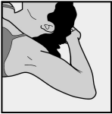
Figura 1 - Posição para inserção do implante subcutâneo.

- IMPLANON NXT® será inserido na parte interna superior do braço não dominante;

- O local da inserção deverá ser indicado na pele, e o local desinfetado e anestesiado;

- Esticar a pele e inserir a agulha diretamente sob a pele. Quando a ponta da agulha estiver
dentro da pele, a agulha deverá ser inserida completamente com um movimento paralelo à superfície da pele.

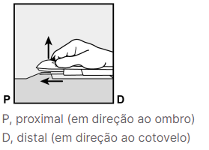

O deslizante é destravado para que a agulha fique retraída. O implante permanecerá no braço quando a agulha for retirada.

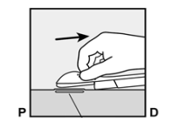

A presença do implante deverá ser verificada por palpação imediatamente após a inserção. Um implante inserido corretamente pode ser sentido entre os dedos polegar e indicador pelo Profissional de Saúde Habilitad. Deve-se compreender que a palpação não é 100% adequada para verificar a presença de IMPLANON NXT®.

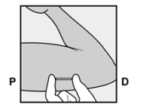
- Se o implante não puder ser palpado ou quando sua presença for duvidosa, outros métodos
deverão ser usados para confirmar a sua presença;
- Apenas quando o implante que não era palpável for localizado pelo Profissional de Saúde
Habilitado, ele deve ser removido;

- Se a presença do implante não for confirmada, eum método anticoncepcional de barreira (por
exemplo, camisinha) deverá ser utilizado;

- Um pequeno curativo adesivo será colocado sobre o local de inserção e um enfaixamento
compressivo será feito para minimizar o risco de formação de hematoma.A paciente poderá retirar a faixa compressiva em 24 horas e o pequeno curativo adesivo sobre o local da incisão em 3 a 5 dias.

- Após a inserção do implante, o Profissional de Saúde Habilitado deverá entregar um
CARTÃO DA USUÁRIA no qual constarão o local de inserção, a data de inserção e a data máxima para que o implante seja retirado ou substituído. Orientar a paciente a guardar em um local seguro, uma vez que as informações no cartão poderão facilitar a retirada do implante posteriormente.

5.3- RETIRADA DO IMPLANTE.

- A retirada de IMPLANON NXT® deve ser feita apenas por “Profissional de Saúde
Habilitado” familiarizado com o procedimento;

- IMPLANON NXT® pode ser retirado a pedido ou, até três anos após a sua inserção;

- O local da inserção do implante deverá ser indicado no CARTÃO DA USUÁRIA e anotado em registro eletrônico.

- O “Profissional de Saúde Habilitado” localizará o implante. Caso o implante não possa ser
localizado por palpação, o médico poderá recorrer às técnicas de imagem por exames de raios X, ultrassonografia.
- O local deverá ser desinfetado e anestesiado;
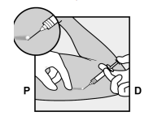

- Realizar um pequeno corte, logo abaixo da ponta do implante.

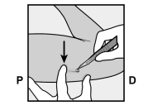

- O implante será puxado delicadamente no sentido da incisão e retirado com pinça.
- Ocasionalmente, o implante poderá estar rodeado por um tecido cicatricial. Nesse caso, será necessário um corte pequeno no tecido antes que o implante possa ser retirado;
- Se o Profissional de Saúde Habilitado for realizar a substituição do IMPLANON NXT® por outro implante, um novo implante poderá ser inserido usando a mesma incisão desde que a localização esteja correta;
- O corte será fechado com um curativo adesivo estéril para fechamento de ferida;
- Um enfaixamento compressivo deverá será colocado para minimizar o risco de formação de hematoma. Orientar a paciente a retirar a faixa compressiva em 24 horas e o curativo adesivo estéril sobre o local da incisão em 3 a 5 dias.

6- CUIDADOS PÓS-INSERÇÃO DO IMPLANTE SUBCUTÂNEO

APÓS A INSERÇÃO DO IMPLANTE SUBCUTÂNEO A EQUIPE DE SAÚDE DEVERÁ ORIENTAR E PROMOVER ALGUNS CUIDADOS
ORIENTAR PRÁTICA SEXUAL PROTEGIDA, PARA OS CASOS EM QUE A INSERÇÃO OCORREU APÓS O 7º DIA DO CICLO MENSTRUAL DURANTE OS 7 (SETE) DIAS SEGUINTES. | MÉDICO ENFERMEIRO AUXILIAR /TÉCNICO DE ENFERMAGEM
ORIENTAÇÃO QUANTO AO USO DO PRESERVATIVO NAS RELAÇÕES SEXUAIS COMO PRÁTICA SEGURA, SENDO ESTE RECOMENDADO COMO USO ROTINEIRO. | MÉDICO ENFERMEIRO AUXILIAR /TÉCNICO DE ENFERMAGEM
ORIENTAR A PACIENTE QUE O CURATIVO PODERÁ SER RETIRADO APÓS 24 HORAS (NO DIA SEGUINTE). | MÉDICO ENFERMEIRO AUXILIAR /TÉCNICO DE ENFERMAGEM
ORIENTAR A PACIENTE A GUARDAR O CARTÃO UTILIZADOR EM LOCAL SEGURO, POIS A INFORMAÇÃO QUE SE ENCONTRA NESTE PODERÁ FACILITAR, MAIS TARDE, A REMOÇÃO OU SUBSTITUIÇÃO. | MÉDICO ENFERMEIRO AUXILIAR /TÉCNICO DE ENFERMAGEM

7- INTERRUPÇÃO DO TRATAMENTO

A paciente poderá solicitar a retirada do implante a qualquer momento que desejar. Se o implante não puder ser localizado por palpação, o médico poderá solicitar exames de raios X ou ultrassom para localizá-lo. Dependendo da exata posição do implante, a retirada pode ser difícil e pode requerer uma cirurgia.
Caso a paciente não deseje ficar grávida após a retirada de IMPLANON NXT® , deverá seu médico avaliar sobre a utilização de outros métodos anticoncepcionais.
Se a paciente parar de usar IMPLANON NXT® porque quer engravidar, geralmente recomenda-se esperar até a próxima menstruação natural para engravidar. Isso ajudará a calcular a data provável de nascimento do bebê.

8- SEGUIMENTO CLÍNICO

Visto que a principal intercorrência observada com os métodos contraceptivos que utilizam apenas progestagênios é o sangramento uterino anormal, foram padronizados tipos de sangramentos e condutas:

Padrões de sangramento com contraceptivos apenas de progestagênios - período mínimo de observação para estas definições: 90 dias

AMENORRÉIA: sem sangramento
SANGRAMENTO PROLONGADO: período de sangramento e/ou mancha com duração maior que 14 dias
SANGRAMENTO FREQUENTE:> 5 episódios de sangramento e/ou mancha (não importa a duração)
SANGRAMENTO INFREQUENTE: ≤ 2 episódios de sangramento e/ou mancha
(não importa a duração)
SANGRAMENTO NORMAL: 3 a 5 episódios de sangramento e/ou mancha (não importa a duração)
Consideramos padrões de sangramento favoráveis a amenorreia, o sangramento infrequente e o regular. Já o frequente e o prolongado são desfavoráveis.

9-ORIENTAÇÕES DOS MÉTODOS CONTRACEPTIVOS APENAS DE PROGESTAGÊNIOS PARA QUEIXA DE SANGRAMENTO COM PADRÃO DESFAVORÁVEL
9.1- ORIENTAÇÕES:
- Nos 4 a 6 primeiros meses são comuns irregularidades. Orientar a taxa de amenorreia esperada do método.
- Irregularidade é diferente de falha.
- Descartar outras doenças se sangramento com mais de 6 meses ou dispareunia ou dor pélvica associada. Nestes 3 casos, solicitar USTV.
9.2- TRATAMENTO (sempre que for superior a 7 dias de sangramento consecutivo, pode ser oferecido o tratamento)
No manejo do sangramento desfavorável o mais importante é a orientação pré inserção. A paciente deve ser orientada que nos primeiros seis meses com o contraceptivo o sangramento pode ficar bem irregular e isso não significa aumento da falha do método. Cerca de 50% das mulheres apresentam melhora no sangramento após 6 meses. É recomendado investigar outras causas, se o padrão desfavorável permanecer depois dos 6 meses e também se a paciente estava bem e depois de um tempo evolui com padrão desfavorável persistente. Como a causa desse sangramento não é bem conhecida o tratamento resolve o sangramento atual, porém não previne novos sangramentos.

Os medicamentos recomendados para o sangramento desfavorável são os seguintes:

1º: Usar AINE por 5 dias
2°: Ácido tranexâmico 500 mg de 8/8 h por 5 a 7 dias
3º: Desogestrel 0,075 mg: 1 cp ao dia por 1 a 3 ciclos.
4°: Noretisterona 10 mg (Primolut-Nor 10 mg) 1 cp ao dia por 7 – 15 ou 30 dias
5º: Troca de método se paciente desejar
O tratamento pode ser repetido quantas vezes forem necessárias, porém não deve ultrapassar sete dias cada um deles.

PADRÃO DE SANGRAMENTO | IMPLANTE SUBDERMICO
AMENORRÉIA | 22 A 24%
INFREQUENTE | 30 A 40%
REGULAR | 20%
PADRÃO DESFAVORÁVEL | 6,7% FREQUENTEMENTE + 17,7 % PROLONGADO
NÚMERO DE DIAS DE SANGRAMENTO EM 90 DIAS (IMEDIATAMENTE APÓS A INSERÇÃO) | 13-16 DIAS

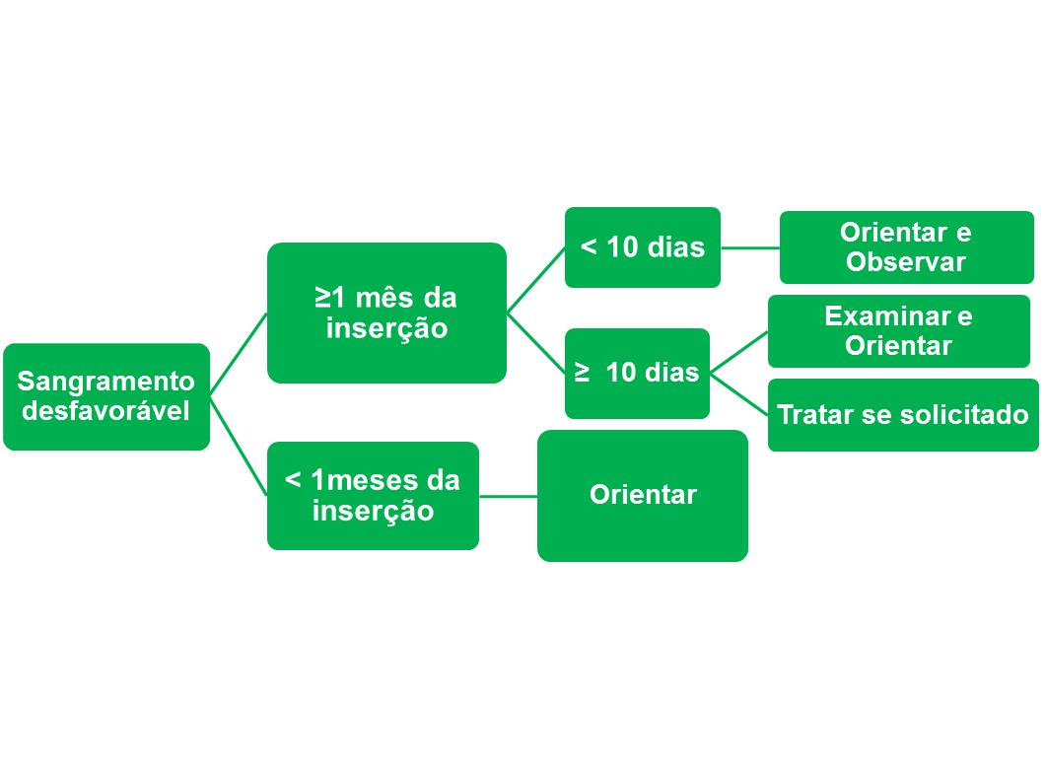

10- ORIENTAÇÕES

O implante contraceptivo é um pequeno tubo de plástico, de cerca de 4 centímetros de comprimento por 2 milímetros de largura contendo uma progesterona (hormônio), chamada etonogestrel e é colocado debaixo da pele do braço que você não escreve (braço não dominante)
Sua ação é contínua por 3 anos e acontece com a liberação do hormônio etonogestrel para o sangue da mulher, e funciona principalmente de dois modos: impede a ovulação e espessa o muco do colo do útero, o que dificulta a passagem dos espermatozoides para o útero.
Tem uma eficácia superior a 99%, igual ou superior a eficácia da laqueadura tubária (5 gravidezes em 10.000 mulheres que usem o implante).

Vantagens
- É um método prático e de longa duração (3 anos).
- Evita ter que tomar a pílula todos os dias.
- Não interfere com a relação sexual.
- Não interfere com a amamentação.
- Melhora as cólicas menstruais.
- Pode ser usado pelas mulheres que não podem tomar pílulas contendo estrogênio.
- Não diminui a massa óssea (osteoporose).
Desvantagens
- Irregularidades da menstruação. Na maioria dos casos, há sangramento irregular, podendo haver aumento do fluxo menstrual ou ausência de menstruação. Estas alterações são mais comuns no primeiro ano e não têm consequências negativas na saúde da mulher. De cada 100 mulheres, 15 terão sangramento mais frequente.
- Pode ocorrer algumas alterações da pele, dores de cabeça, enjoos, aumento da sensibilidade mamária e variações do humor (semelhantes às que ocorrem com outros métodos contraceptivos como a pílula).
- Podem aparecer cistos benignos nos ovários, que geralmente não necessitam de tratamento.

11- REFERÊNCIAS:

FEBRASGO. Métodos anticoncepcionais reversíveis de longa duração Protocolo FEBRASGO. São Paulo; Ginecologia, n 64, p.22, 2021.
IMPLANON NXT. Responsável Técnico Marcos C. Borgheti. Holanda. N. V. Organon, Oss Importado por: Organon Farmaceutica Ltda. 2025. Bula do remédio.
WHO Family Planning - A global handbook for providers [Internet]. WHO. 2018. Disponível em: Acesso em: 23 Jul. 2021.
Nota Técnica Conjunta no 419/2025-DGCI/DESCO/SAPS/MS – que trata da disponibilização do Implante Subdérmico Contraceptivo liberador de etonogestrel 68mg às mulheres de 14 a 49 anos, com oferta prioritária na Atenção Primária à Saúde, bem como a legalidade, segurança jurídica e respaldo técnico da atuação de médicos(as) e enfermeiros(as) devidamente habilitados(as) na inserção e retirada de LARCs - do Dispositivo Intrauterino (DIU) e do Implante Subdérmico Contraceptivo – disponível em: https://www.gov.br/saude/pt-br/centrais-de-conteudo/publicacoes/notas-tecnicas/2025/nota-tecnica-no-419-2025-dgci-desco-saps-ms.pdf;
Protocolo do implante subdérmico de etonogestrel, Secretaria Municipal da Saúde (SMS), Comunicado Implante transdérmico de Etonogestrel (0094761848) SEI 024.00006007/2026-03 / pg. 1 Coordenadoria Da Atenção Básica, Área Técnica Da Saúde Da Mulher, Janeiro/2025 – disponível em https://prefeitura.sp.gov.br/documents/d/saude/protocolo_implante_subdermico_etonogestrel_jan25-pdf;
Portaria SMS no 760, de 4 de maio de 2016 – que institui as diretrizes para a prescrição e utilização do contraceptivo reversivo de ação prolongada, implante subdérmico de etonogestrel 68 mg, na rede de serviços da Secretaria Municipal da Saúde – disponível em: https://legislacao.prefeitura.sp.gov.br/leis/portaria-secretaria-municipal-da-saude-sms-760-de-4-de-maio-de-2016/detalhe; Decreto no 58.693 de 2 de abril de 2022.
Lei no 17.788, de 26 de abril de 2022 – que dispõe sobre a organização e implementação de ações de Prevenção à Gravidez na Adolescência e Incentivo ao Planejamento Reprodutivo em hospitais e unidades básicas de saúde pública que prestem serviços de saúde no âmbito do SUS, no Município de São Paulo – disponível em: https://legislacao.prefeitura.sp.gov.br/leis/lei- 17788-de-26-de-abril-de-2022;

https://www.gov.br/saude/pt-br/assuntos/saude-de-a-a-z/s/saude-da-mulher/saude-sexual-e reprodutiva/contracepcao/implante

Elaboração  Andresa Pereira Souza  COREn/SP: 397.411  Colaboração:  Luciana Menari  Chefe de Div. de Saúde da Família  Janine Klery de Oliveira Souza  Chefe de Divisão de Farmácia | Revisão  Dra. Debora Cristiane da Silva Andrade  CRM: 72788-SP  Bruna Francielle Toneti  COREn/SP: 496.577 | Aprovação  Bruna Francielle Toneti  COREn/SP: 496.577

(Anexo 1)

FICHA DE SOLICITAÇÃO IMPLANTE SUBCUTÂNEO

Nome:_________________________________________________________________

Prontuário : ____________ Data de nascimento: ____/___/__

Data de inserção ____/_____/______

Unidade de Saúde:

CRITÉRIOS

Mulheres em risco social:
( ) Situação de rua
( ) Dependentes de substâncias psicoativas
( ) Privadas de liberdade
( ) Adolescente com idade entre 14 e 17 anos 11 meses e 29 dias em Situação de vulnerabilidade social
( ) Mulheres com transtornos mentais ou deficiência intelectual, ou seja, que fazem seguimento na saúde mental
( ) Mulheres soropositivas para o HIV
( ) Contraindicação absoluta a outros métodos contraceptivos
( ) Adolescentes (de 14 a 17 anos), que já tenham tido um filho, ou com indicação dentro dos critérios acima com acompanhamento de Pai, Mãe ou Responsável Legal.
( ) Mulheres Multíparas, que tiveram três ou mais partos prévios;

_________________________________
Carimbo e assinatura do profissional responsável

(Anexo 2)

TERMO DE CONSENTIMENTO LIVRE ESCLARECIDO PARA INSERÇÃO DO IMPLANTE SUBCUTÂNEO LIBERADOR DE ETONOGESTREL

Este documento tem por objetivo informar-lhe sobre o procedimento de Inserção do implante subcutâneo liberador de etonogestrel, escolhido pela Sra, bem como os riscos que decorrem da técnica a ser utilizada, esclarecemos que a equipe da unidade de saúde _________________________________________________________ está a sua disposição para esclarecer as dúvidas, neste momento, antes da realização do procedimento.
Eu, ________________________________________________________________ abaixo assinado, declaro que após orientações da equipe de saúde sobre métodos contraceptivos, optei pelo método disponível: IMPLANTE SUBCUTÂNEO LIBERADOR DE ETONOGESTREL.
Declaro, sob as penas da lei, que:
⁃Fui orientada de maneira clara e compreensível sobre todas as implicações e consequências do Implante Subcutâneo Liberador de Etonogestrel e estou ciente dos requisitos médicos para sua realização;
⁃Fui informada sobre os diversos métodos contraceptivos existentes, definitivos e não definitivos disponíveis na rede de saúde do município de Batatais - SP, tendo optado pelo uso do Implante Subcutâneo Liberador de Etonogestrel;
⁃Fui informada que a inserção do Implante Subcutâneo Liberador de Etonogestrel não possui cem por cento (100%) de eficácia para a contracepção, havendo mesmo que em menor proporção risco de gravidez que chega a 0,05%;
⁃Fui informada das complicações mais frequentes relacionado à inserção: dor local; hematoma; sangramento; alteração do padrão de sangramento menstrual; cefaleia; acne; sensibilidade e dor mamária; possível aumento do peso;
⁃Fui informada que em caso de inadequação do implante, seja de quaisquer espécies, o mesmo poderá ser retirado a qualquer momento.

Estou ciente que, como método anticoncepcional, o Implante Subcutâneo Liberador de Etonogestrel, também apresenta contraindicações, não devendo ser utilizado diante da suspeita de gravidez ou gravidez confirmada, suspeitas ou presença de cânceres de mama, fígado e trombose. Finalmente, estou informada que este termo não contém todas as complicações e riscos conhecidos ou passíveis de acontecer, mas apenas os mais frequentes. Ainda, sou sabedora de que a Secretaria Municipal da Saúde do município de Batatais - SP e o médico responsável pela inserção do Implante Subcutâneo Liberador de Etonogestrel não terão quaisquer responsabilidades em caso de gravidez ocasionada pela falha na utilização deste método. Diante do exposto acima, declaro estar plenamente satisfeita com as informações recebidas e perfeitamente inteirada do alcance e das consequências inerentes à inserção do Implante subcutâneo liberador de etonogestrel.

_________________________________________________

Assinatura da usuária ou responsável (no caso de menor):
CPF : ____________________________

Declaração do (a) profissional:

O procedimento descrito, incluindo todos os riscos e complicações foram por mim _________________________________________________________________ ____ registro de classe nº _________________________ esclarecidos à usuária:________________________________________________________________ou seu responsável ______________________________________________________, antes que este Termo de Consentimento fosse assinado por ela.
_________________________________________________
Assinatura e carimbo profissional

Batatais, _______de ________________ de 20_______.

